UNIVERSIDAD AUTÓNOMA DE QUERÉTARO  FACULTAD DE INGENIERÍA  Laboratorio de Cálculo Diferencial | 

Nombre del Alumno | Diego Joel Zuñiga Fragoso | Grupo | 511
Fecha de la Práctica | 27/09/2022 | No Práctica | 8
Nombre de la Práctica | Aproximación al concepto de límite
Unidad | Límites
OBJETIVOS
Reconocer el concepto de límite.
EQUIPO Y MATERIALES
Computadora con Office, Scientific WorkPlace
1.- Completa la tabla de valores (hasta cinco decimales) y utilízala para estimar el valor del límite.
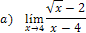

x | 3.9 | 3.99 | 3.999 | 4.001 | 4.01 | 4.1
f(x) | 0.25158 | 0.25016 | 0.25002 | 0.24998 | 0.24984 | 0.24846
Se observa de acuerdo con la tabla, que el límite solicitado es 1/4

x | 1.9 | 1.99 | 1.999 | 2.001 | 2.01 | 2.1
f(x) | 0.20408 | 0.2004 | 0.20004 | 0.19996 | 0.1996 | 0.19608
Se observa de acuerdo con la tabla, que el límite solicitado es 1/5

x | 0.9 | 0.99 | 0.999 | 1.001 | 1.01 | 1.1
f(x) | 0.369 | 0.33669 | 0.33367 | 0.333 | 0.33002 | 0.30211
Se observa de acuerdo con la tabla, que el límite solicitado es 1/3

x | -0.1 | -0.01 | -0.001 | 0.001 | 0.01 | 0.1
f(x) | 0.95163 | 0.99502 | 0.9995 | 1. 0005 | 1. 005 | 1. 0517
Se observa de acuerdo con la tabla, que el límite solicitado es 1

x | -1 | -0.5 | -0.1 | -0.05 | -0.01 | 0.01 | 0.05 | 0.1 | 0.5 | 1
f(x) | sen(1) | 0.95885 | 0.99833 | 0.99958 | 0.99998 | 0.99998 | 0.99958 | 0.99833 | 0.95885 | sen(1)
Se observa de acuerdo con la tabla, que el límite solicitado es 1

x | 0.1 | 0.01 | 0.001 | 0.0001 | 0.00001
f(x) | -0.23026 | -4. 6052×10⁻² | -6. 9078×10⁻³ | -9. 2103×10⁻⁴ | -1. 1513×10⁻⁴
Se observa de acuerdo con la tabla, que el límite solicitado es 0

Grafica las funciones anteriores y compara los resultados obtenidos con lo que muestra la gráfica
- Cuando x tiene a 4 se puede ver que efectivamente f(x) tiende a 1/4
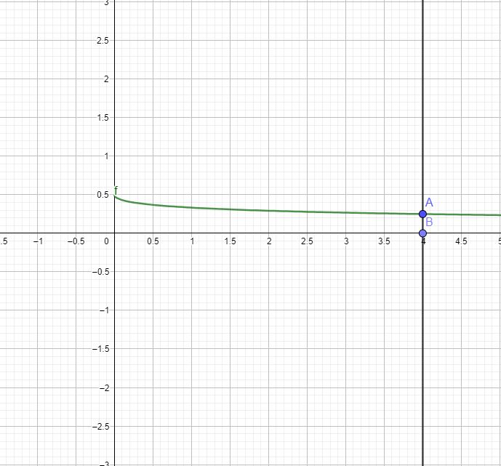x

- En la gráfica se puede ver que cuando x tiene a 2, f(x) tiende a 1/5, aunque realmente 2 no está en el dominio por lo que el límite no existe
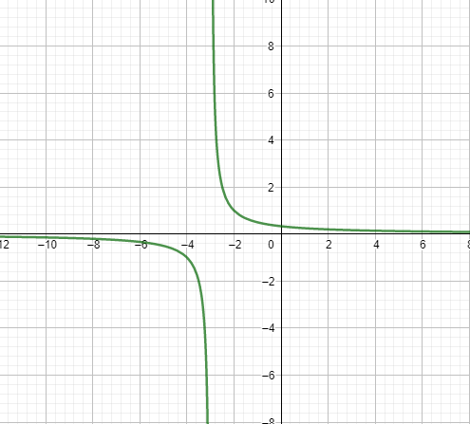

- En la gráfica se puede ver que efectivamente cuando x tiene a 1, f(x) tiende a 1/3
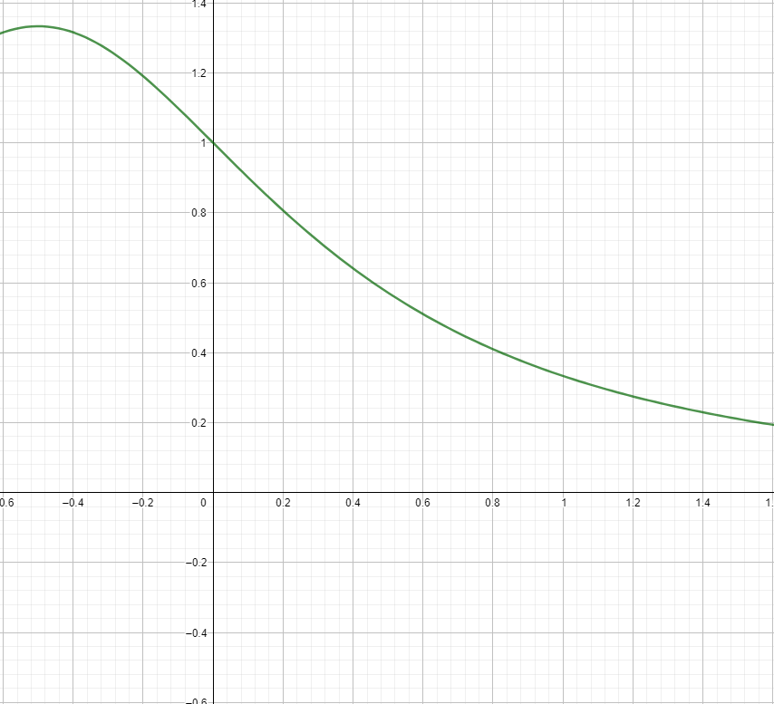

- En la gráfica se puede ver que efectivamente cuando x tiene a 0, f(x) tiende a 1
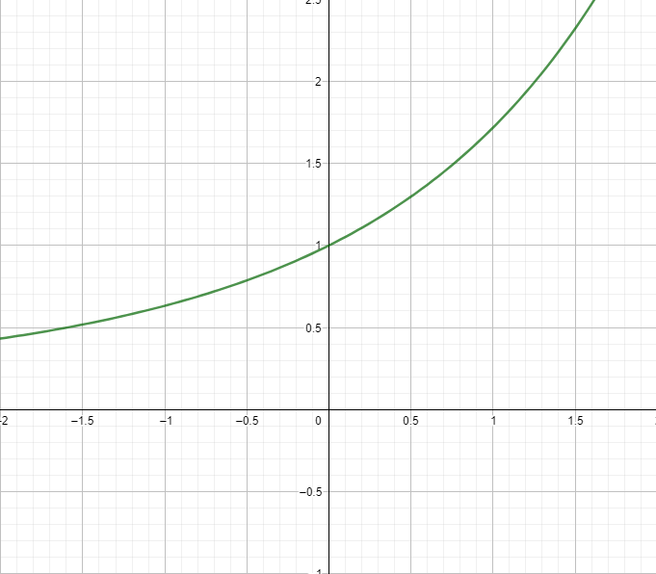

- En la gráfica se puede ver que efectivamente cuando x tiene a 0, f(x) tiende a 1. Aunque realmente 0 no está en el dominio de la función, por lo que no existe el límite
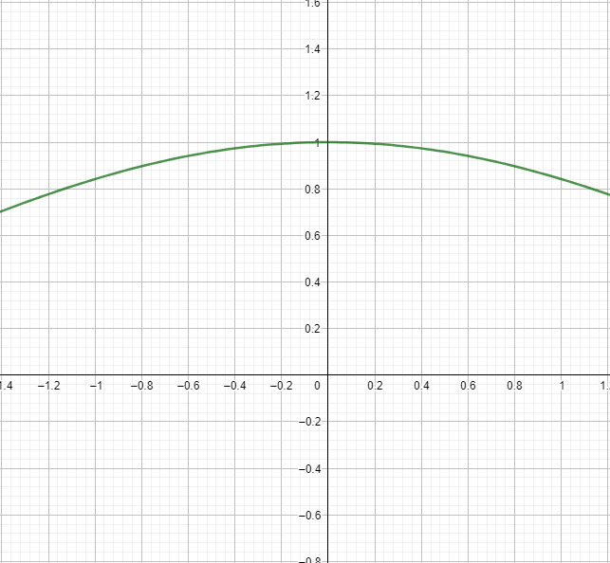
2.- Grafica las siguientes funciones y estima el valor del límite si es que existe.

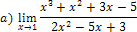
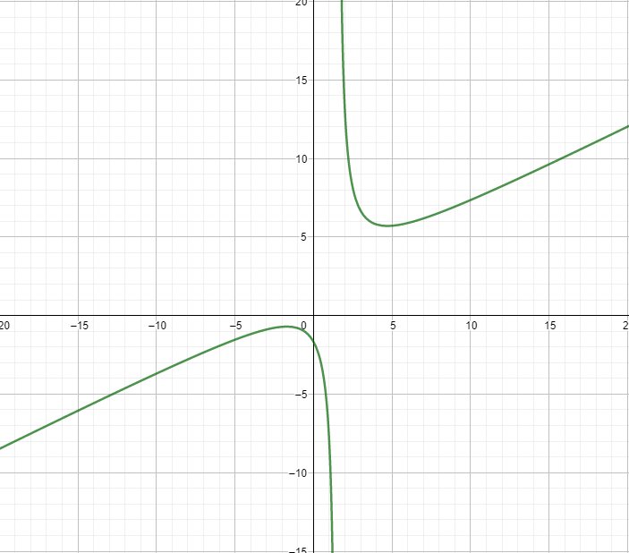
No existe el límite cuando x tiende a 1
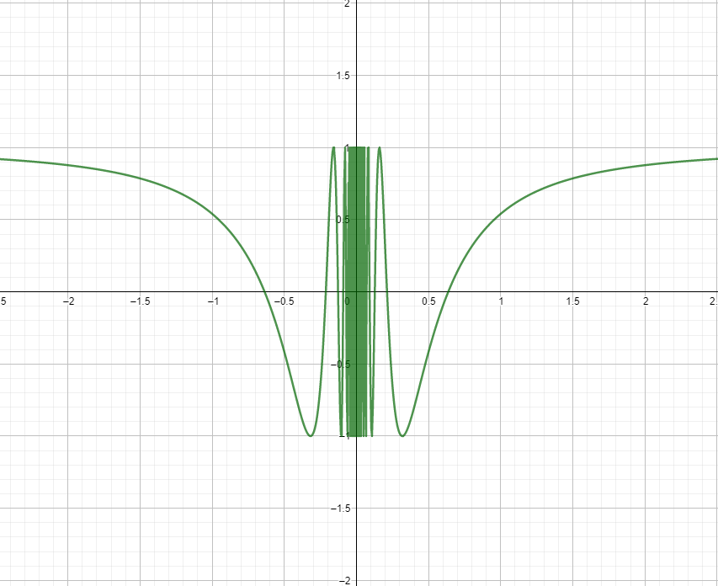
No existe el límite cuando x tiende a 0
3.- Gráfica en el mismo sistema pero con colores diferentes las siguientes funciones
a)
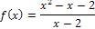
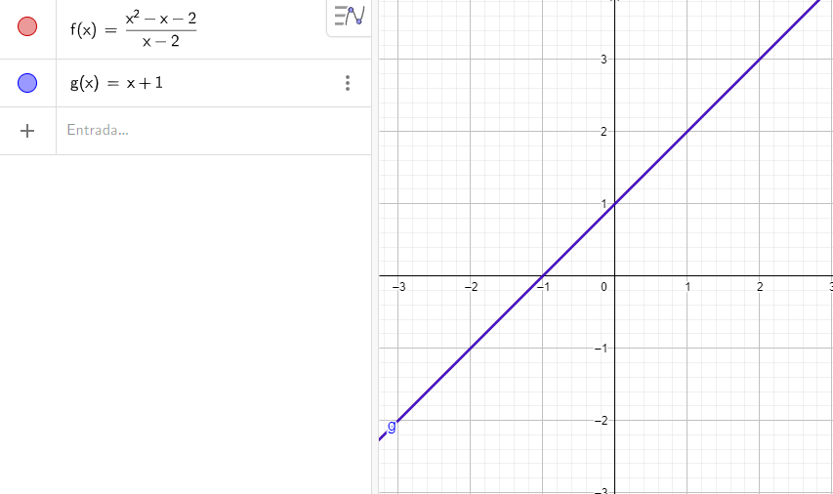
Determina = 3
DETERMINARLO VISUALMENTE

b)
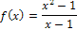
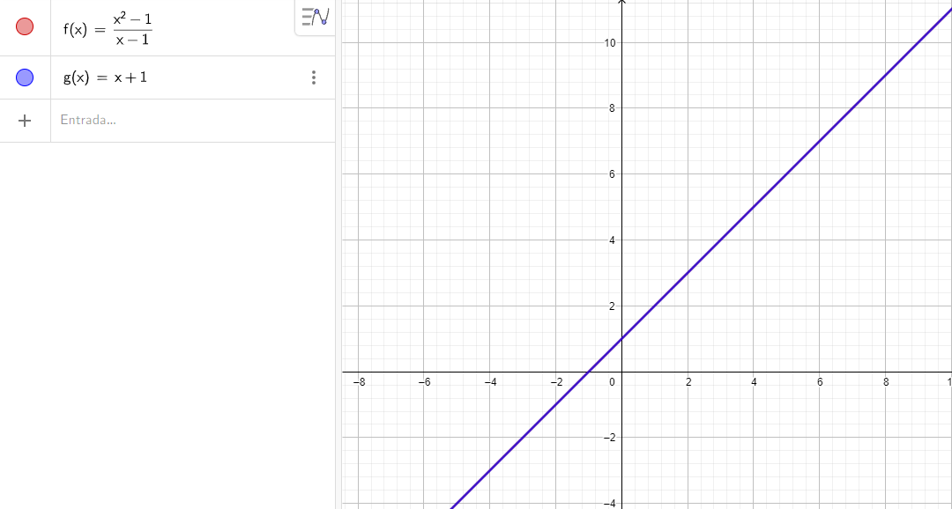
Determina 2

c)
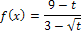
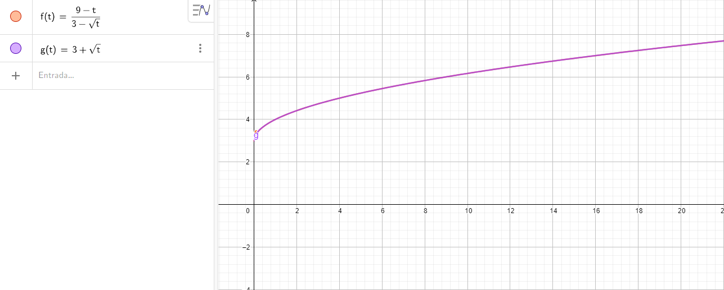
Determina 6

CONCLUSIONES. Basándote en los resultados obtenidos en la pregunta 3 anterior explica, ¿qué relación existe entre las funciones f y g?
Son exactamente iguales, aunque f(x) es una división, al factorizar el numerador y cancelar con el binomio del denominador, la ecuación se convierte en g(x).
EVALUACIÓN DE LA PRÁCTICA
Se evaluará el documento con los datos solicitados, las gráficas y conclusiones enviado al siguientes correo electrónico: jisar2604@yahoo.com.mx

